Lógica

Punto 1

U = {Géneros musicales…}

Predicados:

s(x) = El género x es de crítica social

b(x) = El género x tiene bajo

t(x) = El género x tiene batería

v(x) = El género x tiene voz

a(x) = El género x es argentino

g(x) = El género x tiene guitarra

a. Todos los géneros musicales de crítica social tienen bajo, batería y voz.

∀x: s(x) 🡪 (b(x) ∧ t(x) ∧ v(x))

b. Todos los géneros musicales argentinos que tienen batería, también tienen guitarra.

∀x: a(x) ∧ (t(x) 🡪 g(x))

c. El punk es un género musical de crítica social y tiene batería, bajo, guitarra y voz.

(El Punk pertenece al universo definido)

S(Punk) ∧ t(Punk)∧ b(Punk) ∧ g(Punk) ∧ v(Punk)

Punto 2

(p 🡪 q) ∧ (p 🡪 ~q) Formula original

(~p ∨ q) ∧ (p 🡪 ~q) Definición de condicional

(~p ∨ q) ∧ (~p ∨ ~q) Definición de condicional

((~p ∨ q) ∧ ~p) ∨ ((~p ∨ q) ∧ ~q) Distributiva

(~p ∧ (~p ∨ q)) ∨ (~q ∧ (~p ∨ q)) Conmutativa

~p ∨ (~q ∧ (~p ∨ q)) Absorción

~p ∨ ((~q ∧ ~p) ∨ (~q ∧ q)) Distributiva

~p ∨ ((~q ∧ ~p) ∨ (q ∧ ~q)) Conmutativa

~p ∨ ((~q ∧ ~p) ∨ F) Complementación

~p ∨ (~q ∧ ~p) Identidad

~p ∨ (~p ∧ ~q) Conmutativa

~p Absorción

Punto 3

Universo: U= {r, m, c, l} donde

r = Ricardo Lorio

m = Mariano Martínez

c = Ciro Pertuzi

l = Leonardo De Cecco

Predicados:

j = {r, l}

b = {l}

g = {r, l, c}

e = {m, c}

gm = {{r, m}, {r, c}, {l, c}, {m, c}, {m, r}, {c, m}, {c, r}, {c, l}}

j(x) = x toca el bajo

b(x) = x toca la batería

g(x) = x toca la guitarra acústica

e(x) = x toca la guitarra eléctrica

gm(x, y) = x formo un grupo musical con y

I) Todos los que tocan batería, también tocan guitarra eléctrica.

∀x: b(x) 🡪 e(x)

|  |  |  |  |
| --- | --- | --- | --- |
| ∀x: | b(x) | e(x) | b(x) 🡪 e(x) |
| R | F |  | V |
| M | F |  | V |
| C | F |  | V |
| L | V | F | F |

La fórmula es Falsa ya que no se cumple para todos

II) Todos los que tocan batería, también tocan guitarra acústica y bajo.

∀x: b(x) 🡪 (g(x) ∧ j(x))

|  |  |  |  |  |  |
| --- | --- | --- | --- | --- | --- |
| ∀x: | b(x) | g(x) | j(x) | g(x) ∧ j(x) | b(x) 🡪 (g(x) ∧ j(x)) |
| R | F |  |  |  | V |
| M | F |  |  |  | V |
| C | F |  |  |  | V |
| L | V | V | V | V | V |

La fórmula es Verdadera ya que se cumple en todos los casos

III) Existe alguien que toca bajo y formó grupo musical con todos los que tocan guitarra eléctrica.

∃x: ∀y: j(x) ∧ e(y)🡪 gm(x, y)

|  |  |  |  |  |  |  |
| --- | --- | --- | --- | --- | --- | --- |
| ∃x: | ∀y: | j(x) | e(y) | j(x) ∧ e(y) | gm(x, y) | j(x) ∧ e(y)🡪 gm(x, y) |
| R | R | V | F |  |  | V |
| R | M | V | V | V | V | V |
| R | C | V | V | V | V | V |
| R | L | V | F |  |  | V |
| M | R |  |  |  |  |  |
| M | M |  |  |  |  |  |
| M | C |  |  |  |  |  |
| M | L |  |  |  |  |  |
| C | R |  |  |  |  |  |
| C | M |  |  |  |  |  |
| C | C |  |  |  |  |  |
| C | L |  |  |  |  |  |
| L | R |  |  |  |  |  |
| L | M |  |  |  |  |  |
| L | C |  |  |  |  |  |
| L | L |  |  |  |  |  |

La fórmula es verdadera

Conjuntos

Punto 1

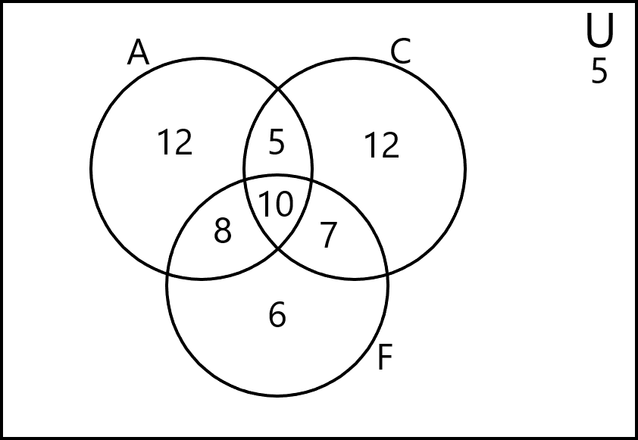

a) ¿A cuántas personas les gusta el Cadena Perpetua?

A 34 personas les gusta Cadena Perpetua.

b) De estos, ¿A cuántos les gusta también Ataque 77?

A 15 de los que les gusta Cadena Perpetua también les gusta Ataque 77

c) El subconjunto (F ∪ C) − A (F por Flema, C por Cadena Perpetua, A por Ataque 77) ¿a quiénes representa? ¿Cuántas personas hay en este subconjunto?

Representa a las personas que les gustan Flema y Cadena Perpetua pero no Ataque 77 (cuando digo Flema y Cadena Perpetua me refiero tanto a los que les gusta una de las dos como a los que les gustan las dos bandas)

En el subconjunto hay 25 personas

Punto 2

(A - B) – C = A – (B ∪ C) Formula original

(A - B) – C

(A ∩ ~B) – C Definición de diferencia

(A ∩ ~B) ∩ ~C Definición de diferencia

A ∩ (~B ∩ ~C) Asociativa

A ∩ ~(B ∪ C) De Morgan

A - (B ∪ C) Definición de diferencia

A - (B ∪ C) = A – (B ∪ C)